实验四 Pytorch神经网络手写数字识别

一、实验介绍

1.1 实验目的
使用Pytroch计算框架，快速构建神经网络手写体数字识别模型训练与识别程序。

1.2 实验环境
硬件环境：CPU。
软件环境：WSL Ubuntu22.04。

数据集：MNIST 手写数字库。该数据集包含一个训练集和一个测试集，其中训练集有 60000 个样本，测试集有 10000 个样本。每个样本都由灰度图像（即单通道图像）及其标记组成，图像大小为 28 × 28。MNIST 数据集包含 4 个文件，分别是训练集图像、训练集标记、测试集图像、测试集标记。下载地址为http://yann.lecun.com/exdb/mnist/。

二、实验原理

2.1 全连接层
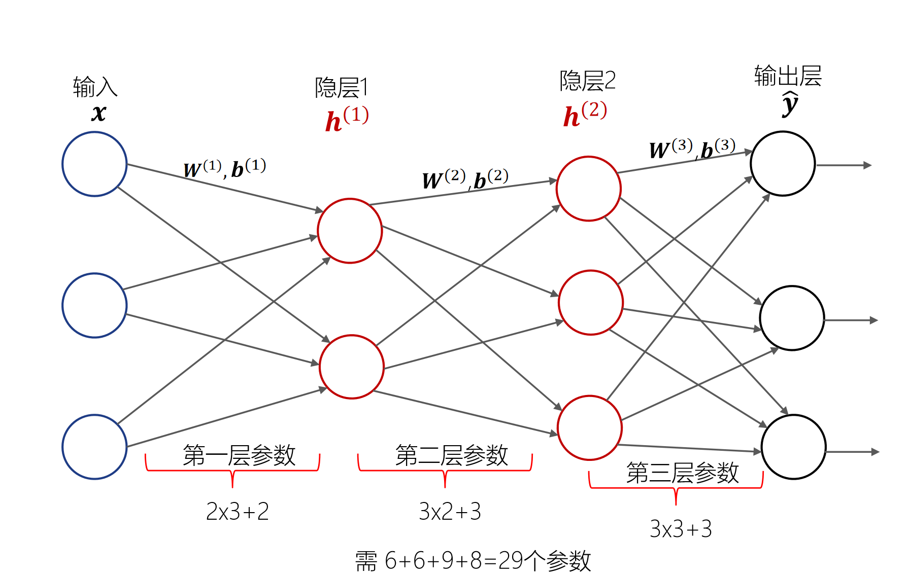

2.2 非线性激活
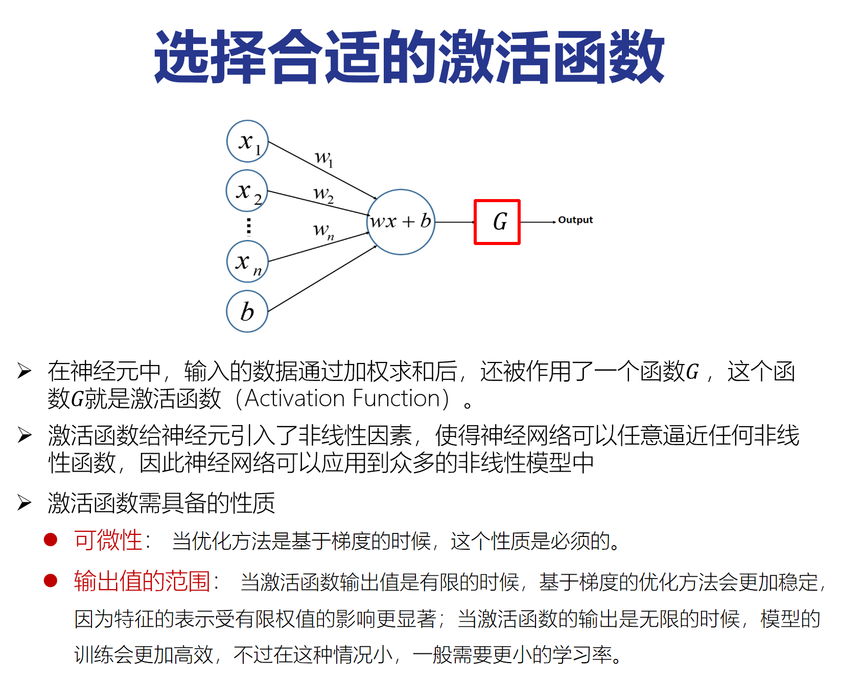
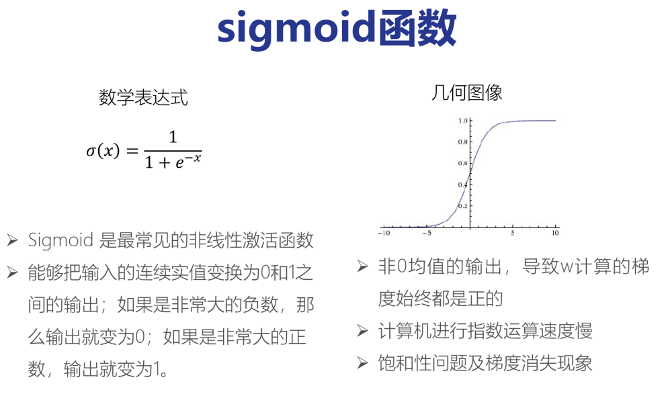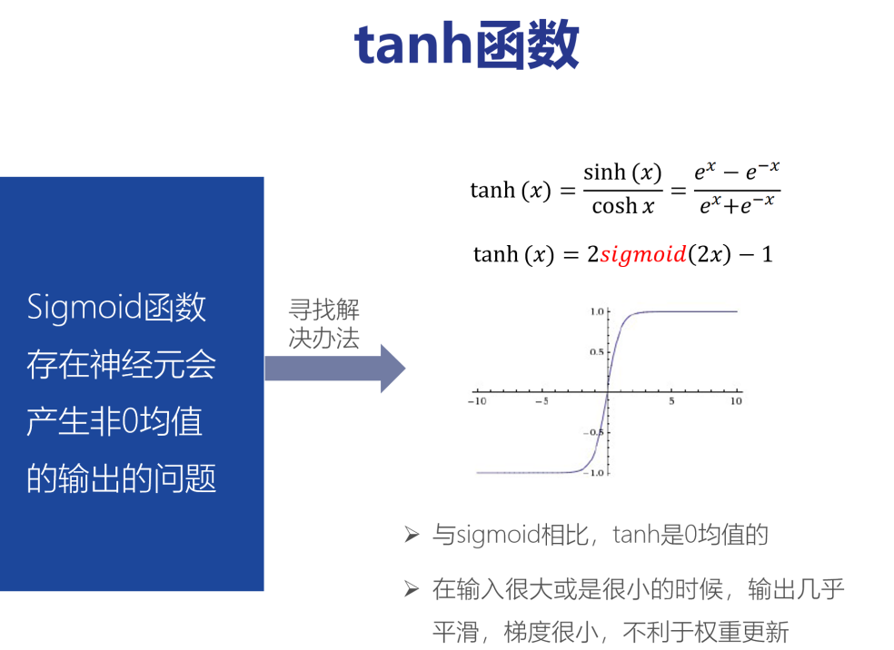
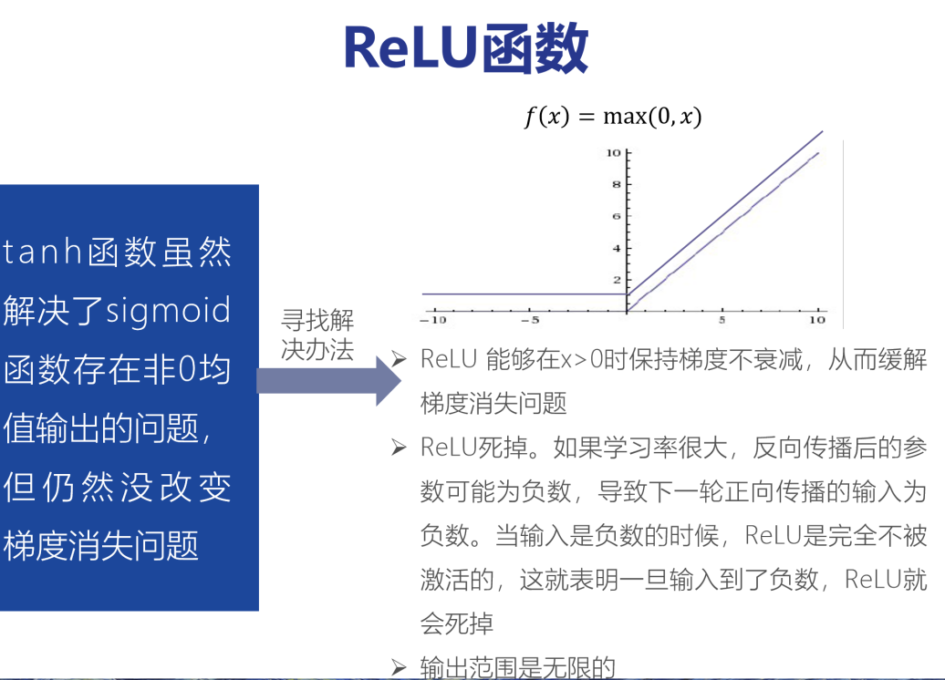

2.3 损失函数
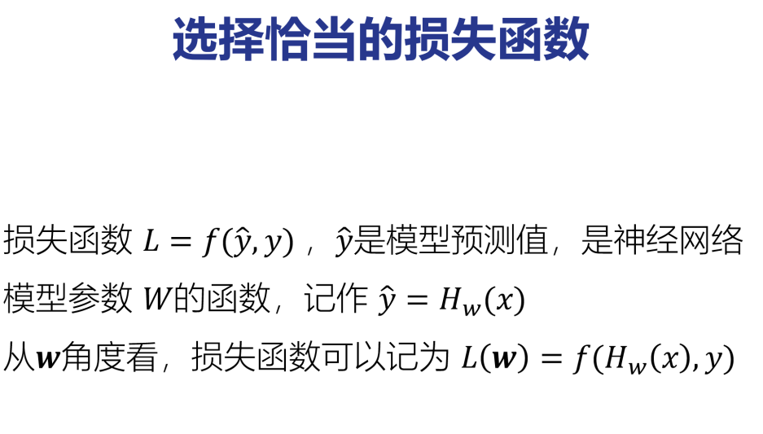
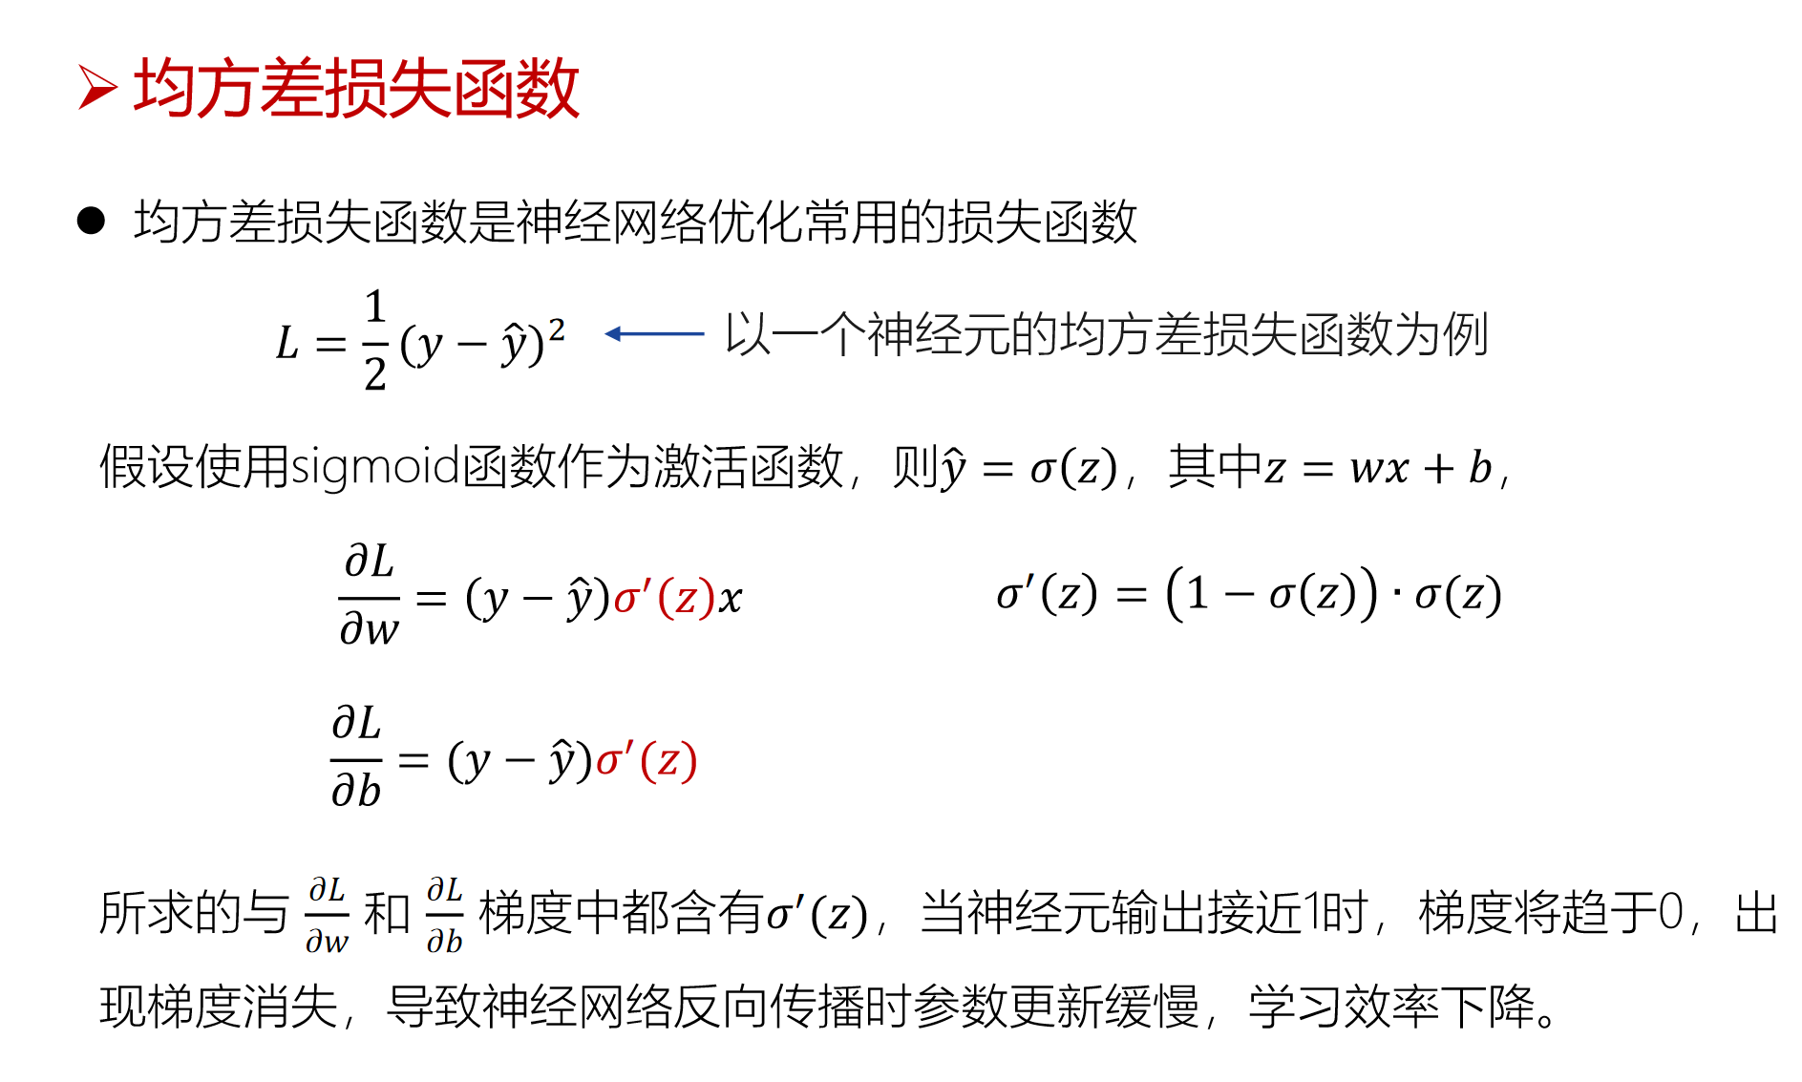

2.4前向传播与反向传播
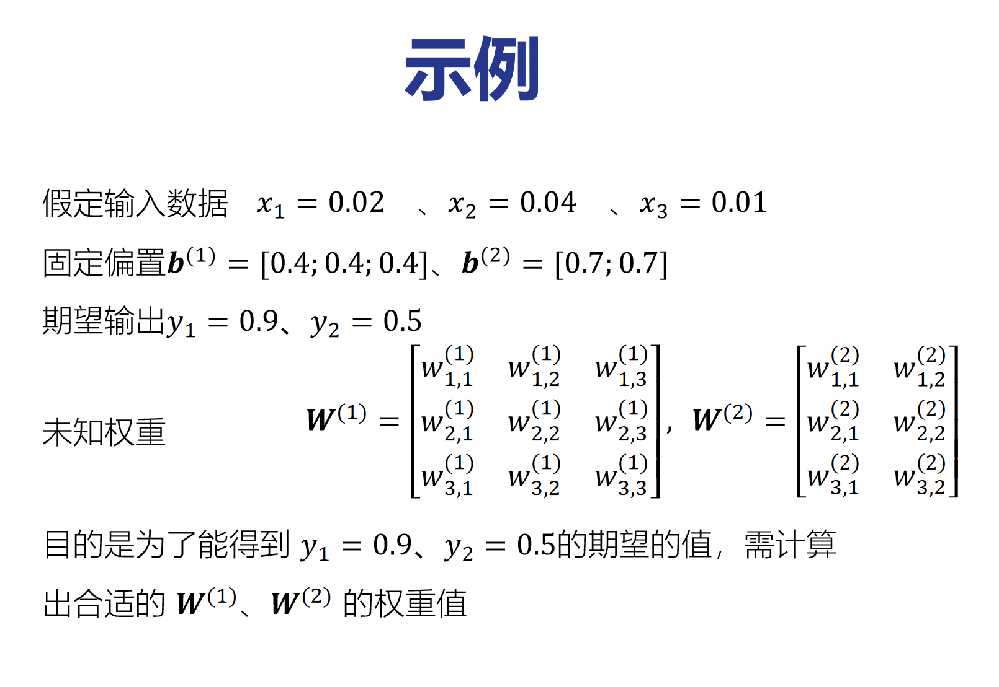
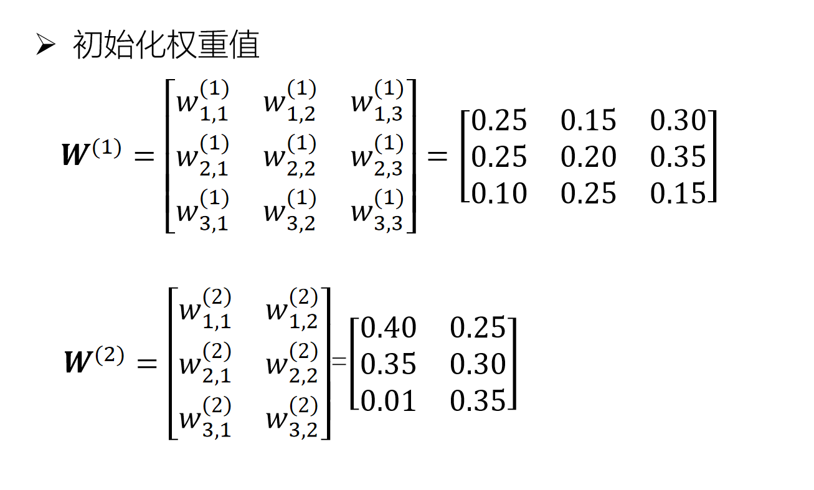
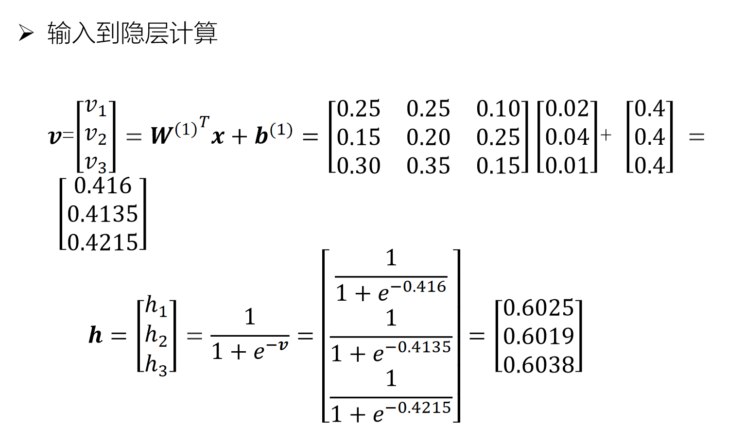
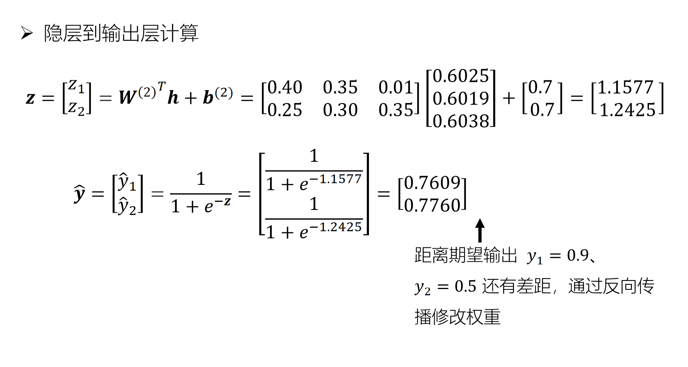
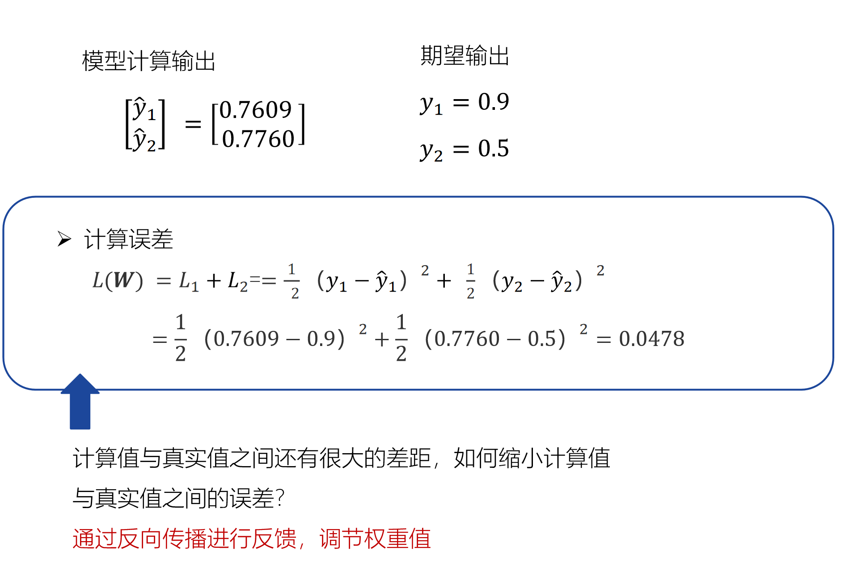

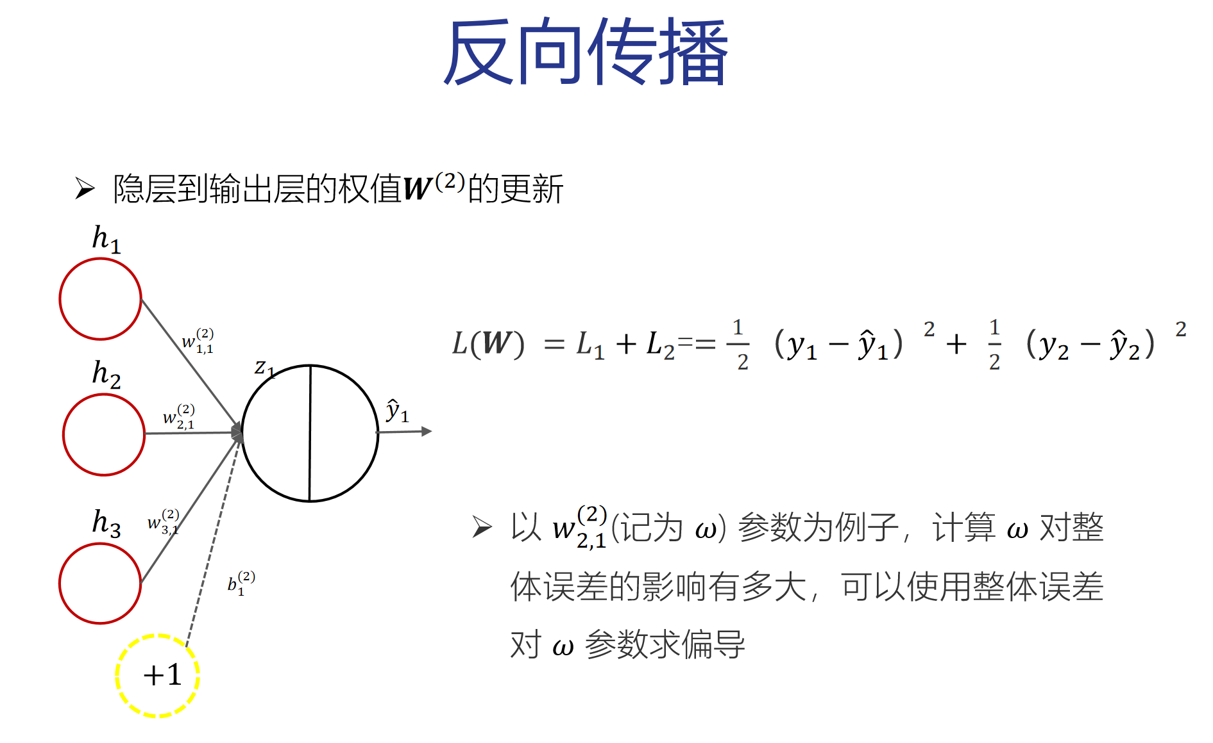
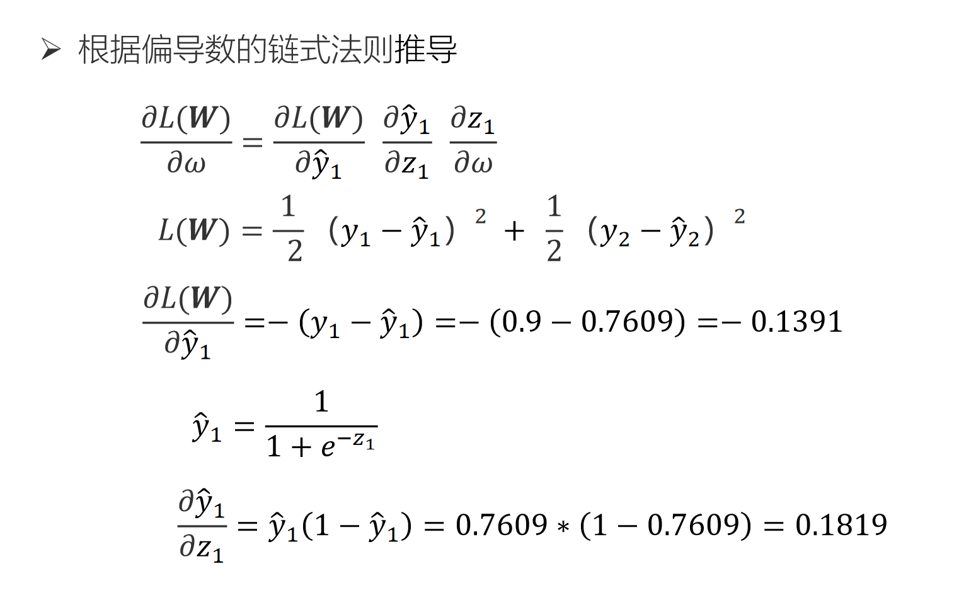
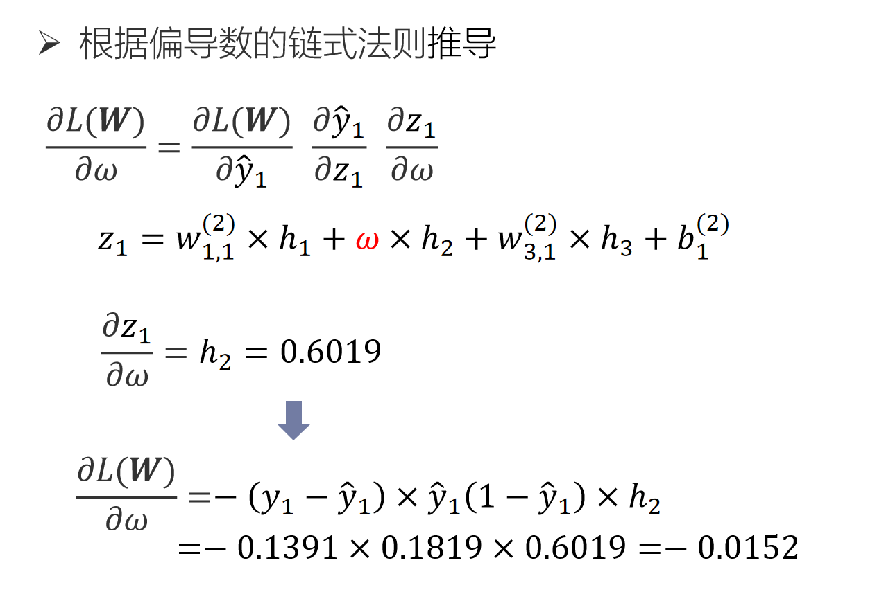
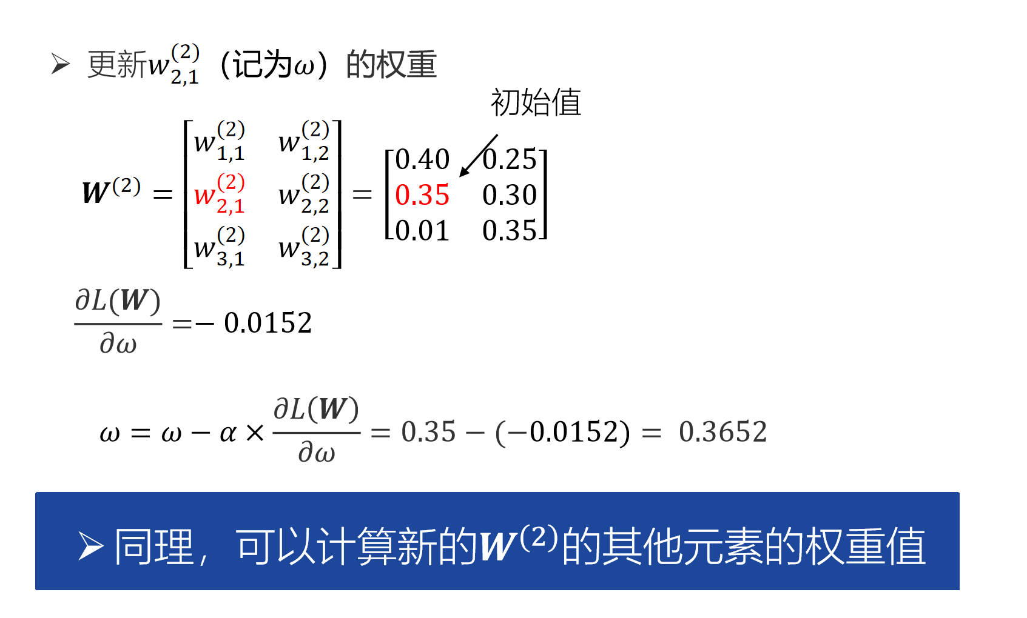

实验步骤

3.1 加载MNIST数据集
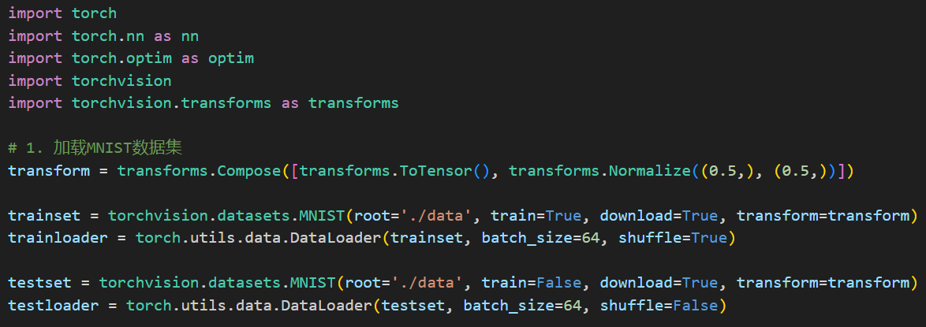

3.2 定义神经网络
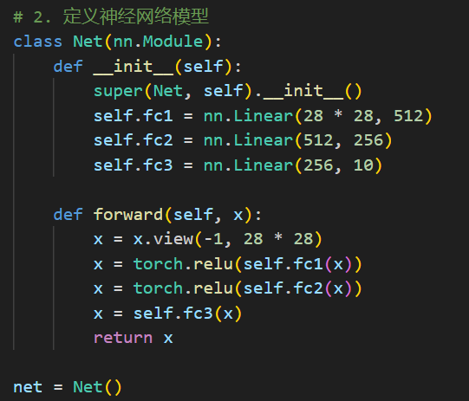

3.3 损失函数和优化器
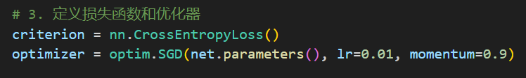

3.4 训练
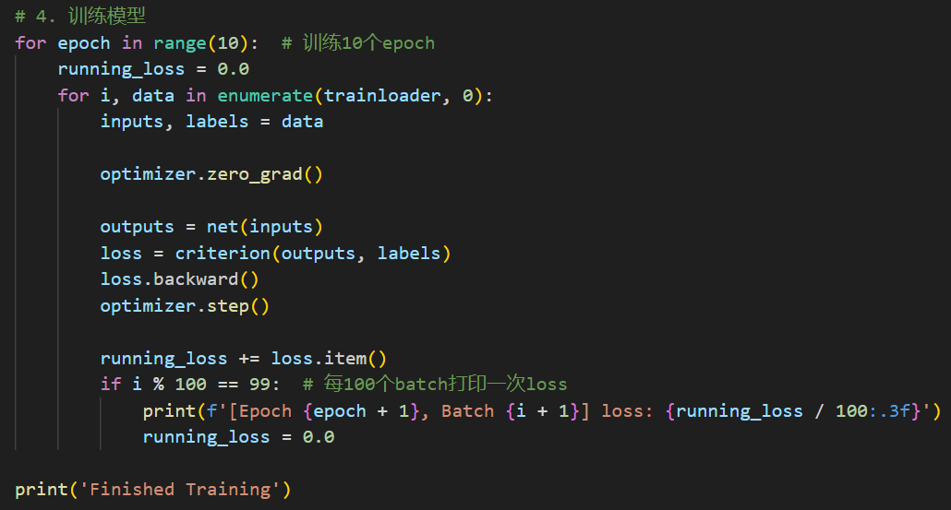

3.5神经网络测试

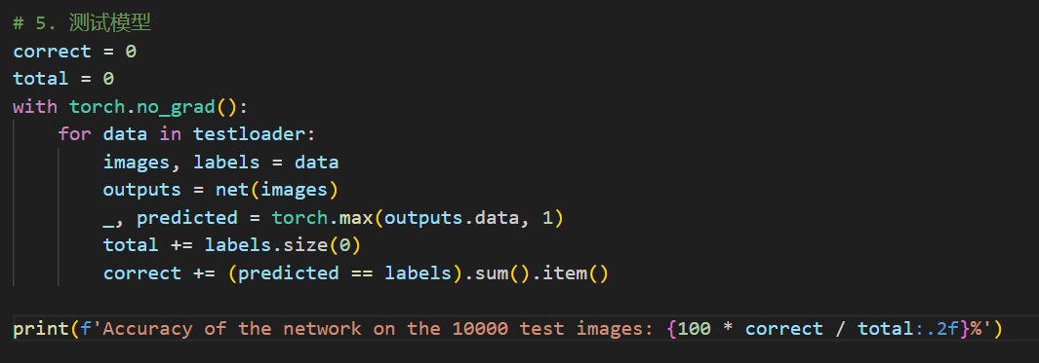

四、实验要求

4.1评估
认真分析程序代码，给出主要功能单元的原理解析和应用方法。

4.2 问题
4.2.1在不改变网络结构的条件下,尝试调节参数，进一步提高模型精度？请给出实验结果。
4.2.2思考如何通过修改网络结构进一步提高模型精度？论述修改网络结构取得效果的基本原理？请给出实验结果。

